**МІНІСТЕРСТВО ОСВІТИ І НАУКИ УКРАЇНИ**

**Національний Технічний Університет України**

**«Київський Політехнічний Інститут»**

*Факультет інформатики та обчислювальної техніки*

*Кафедра обчислювальної техніки*

**Лабораторна робота №1**

*з дисципліни «Архітектура комп’ютерів»*

*на тему: «Синтез арифметико-логічних пристроїв з розподіленою логікою»*

**Виконав:**

студент 2-го курсу ФІОТ

групи ІО-44

*Барабаш Т.А.*

**Київ – 2016**

**ЛАБОРАТОРНА РОБОТА №1**

*Синтез арифметико-логічних пристроїв з розподіленою логікою*

**Мета:** одержати навички в проектуванні арифметико-логічних пристроїв з розподіленою логікою і автоматів управління з жорсткою логікою.

**I. Визначення варіанту**

**Номер залікової книжки:** 4403

|  |  |  |  |  |  |  |
| --- | --- | --- | --- | --- | --- | --- |
| a7 | a6 | a5 | a4 | a3 | a2 | a1 |
| 1 | 1 | 1 | 0 | 0 | 1 | 1 |

|  |  |  |
| --- | --- | --- |
| a3 | a2 | Тип тригера |
| 0 | 1 | T |

|  |  |  |  |  |
| --- | --- | --- | --- | --- |
| a7 | a6 | a5 | a4 | Функція |
| 1 | 1 | 1 | 0 | D=A(B+1)+ 0,5C |

|  |  |
| --- | --- |
| a1 | Тип автомата |
| 1 | Мура |

**ІІ. Функціональний мікроалгоритм**

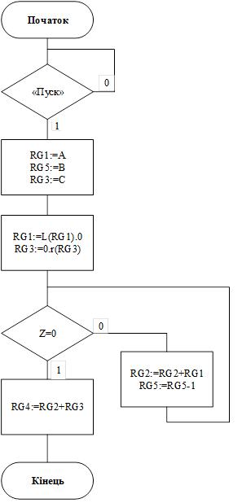

**ІІI.** **Функціонально – структурний мікроалгоритм**

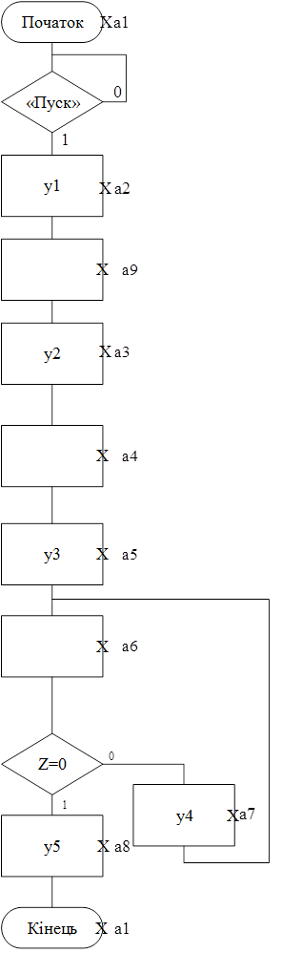

**IV. Граф та структурна таблиця автомата Мура**

|  |  |  |  |  |  |  |  |  |  |  |  |  |  |  |  |  |  |  |  |  |
| --- | --- | --- | --- | --- | --- | --- | --- | --- | --- | --- | --- | --- | --- | --- | --- | --- | --- | --- | --- | --- |
|  | **Старий стан** | | | | **Новий стан** | | | | **Управляючі сигнали** | | | | |  |  | **Функції збудження тригерів** | | | | |
| **Перехід** | **Q4** | **Q3** | **Q2** | **Q1** | **Q4** | **Q3** | **Q2** | **Q1** | **Y1** | **Y2** | **Y3** | **Y4** | **Y5** | **ST** | **Z** | **T4** | **T3** | **T2** | **T1** |
| **a1→a2** | 0 | 0 | 0 | 0 | 0 | 0 | 0 | 1 | 0 | 0 | 0 | 0 | 0 | 1 | - | 0 | 0 | 0 | 1 |
| **a2→a9** | 0 | 0 | 0 | 1 | 1 | 0 | 0 | 1 | 1 | 0 | 0 | 0 | 0 | - | - | 1 | 0 | 0 | 0 |
| **a9→a3** | 1 | 0 | 0 | 1 | 1 | 0 | 1 | 1 | 0 | 0 | 0 | 0 | 0 | - | - | 0 | 0 | 1 | 0 |
| **a3→a4** | 1 | 0 | 1 | 1 | 1 | 1 | 1 | 1 | 0 | 1 | 0 | 0 | 0 | - | - | 0 | 1 | 0 | 0 |
| **a4→a5** | 1 | 1 | 1 | 1 | 1 | 1 | 0 | 1 | 0 | 0 | 0 | 0 | 0 | - | - | 0 | 0 | 1 | 0 |
| **a5→a6** | 1 | 1 | 0 | 1 | 1 | 1 | 0 | 0 | 0 | 0 | 1 | 0 | 0 | - | - | 0 | 0 | 0 | 1 |
| **a6→a7** | 1 | 1 | 0 | 0 | 1 | 1 | 1 | 0 | 0 | 0 | 0 | 0 | 0 | - | 1 | 0 | 0 | 1 | 0 |
| **a7→a6** | 1 | 1 | 1 | 0 | 1 | 1 | 0 | 0 | 0 | 0 | 0 | 1 | 0 | - | - | 0 | 0 | 1 | 0 |
| **a6→a8** | 1 | 1 | 0 | 0 | 0 | 1 | 0 | 0 | 0 | 0 | 0 | 0 | 0 | - | 0 | 1 | 0 | 0 | 0 |
| **a8→a1** | 0 | 1 | 0 | 0 | 0 | 0 | 0 | 0 | 0 | 0 | 0 | 0 | 1 | - | - | 0 | 1 | 0 | 0 |
| **a1→a1** | 0 | 0 | 0 | 0 | 0 | 0 | 0 | 0 | 0 | 0 | 0 | 0 | 0 | 0 | - | 0 | 0 | 0 | 0 |

**V. Діаграми Вейча для управляючих сигналів**





Функції збудження тригерів мінімізації не потребують.

Y1 = $\overline{Q4}$ Q1;

Y2 = $\overline{Q3}$ Q2;

Y3 = Q1 $\overline{Q2}$ Q3;

Y4 = $\overline{Q1}$ Q2;

Y5 = $\overline{Q4}$ Q3;

T1 = $\overline{Q4Q3Q2Q1}$ v $Q4Q3\overline{Q2}Q1$;

T2 = $Q4\overline{Q3Q2}Q1$ v $Q4Q3Q2Q1$ v $Q4\overline{Q3Q2}Q1$ v $Q4Q3Q2\overline{Q1}$;

T3 = $Q4\overline{Q3}Q2Q1$ v $\overline{Q4}Q3\overline{Q2Q1}$;

T4 = $\overline{Q4Q3Q2}Q1$ v $Q4Q3\overline{Q2Q1}$.

**VІ. Функціональна схема**

